Лабораторная работа № 1 Исследование триггеров. Статика
Цель работы: изучение логических основ работы триггеров. Краткие теоретические сведения
Триггером называют логическую схему с положительной обратной связью, имеющую два устойчивых состояния, которые называются единичным и нулевым и обозначаются 1 и 0 (триггер обладает свойством памяти). Схема простейшего триггера получается, если включить кольцом два элемента И-НЕ (ИЛИ-НЕ). Такой триггер имеет два входа R и S, два выхода Q и называется RS-триггером. Перевод триггера в единичное состояние путем воздействия на его входы называют установкой (set) триггера, а устанавливающий сигнал и вход, на который он воздействует, обозначают S (от set). Перевод триггера в нулевое состояние называют сбросом (reset), а соответствующий сигнал и вход обозначают R.
В общем случае триггер может иметь асинхронные входы предварительной установки, тактовый или синхронизирующий и информационные входы.
К основным типам триггеров относятся:
– триггер с раздельной установкой состояний (RS-триггер),
– триггер «защелка» (D-триггер),
– универсальный триггер (JK-триггер),
– триггер со счетным входом (T-триггер).
По способу записи информации триггеры подразделяются:
- на асинхронные и синхронные, или тактируемые,.
По способу управления – на триггеры со статическим управлением (единичным или реже нулевым уровнем тактового сигнала) и триггеры с динамическим управлением (положительным – из 0 в 1 или отрицательным – из 1 в 0 фронтом тактового сигнала). В последнем случае говорят о триггерах с прямым или инверсным динамическим входом управления. Для задания единичного сигнала на синхровходе триггера необходимо включить и выключить тумблер (ключ). При известной принципиальной схеме комбинационного узла достаточно путём перебора всех возможных состояний входных сигналов составить таблицу истинности выходных сигналов, что позволяет затем выполнить анализ работы устройства. На рис. 1, а представлена логическая схема RS-триггера, 1, b – логическая схема RS-триггера, собранная в программе Electronics Workbench и готовая к исследованию.
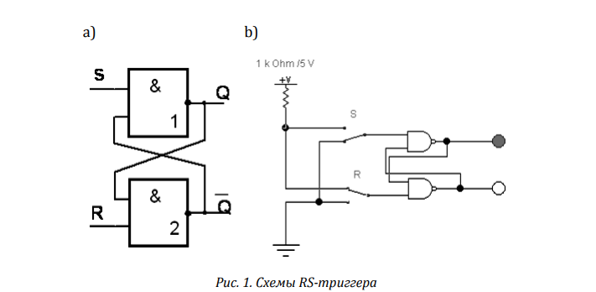
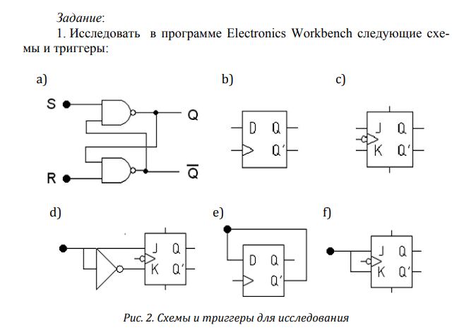
2. Для каждой схемы и триггера заполнить таблицу по приведенной форме.
3. Подготовить отчет. Отчет должен содержать схемы, таблицы состояний триггеров и выводы о работе схем.
